CONCURSO PÚBLICO DE PRECIOS Nº …../2022 – “CONCESIÓN DE EXPLOTACIÓN COMERCIAL UNIFICADA DE PROVEEDURÍA DE CAMPING MUNICIPAL Y CANTINA DE PILETA MUNICIPAL”

PLIEGO PARTICULAR DE CONDICIONES

ARTICULO 1. DESCRIPCION DE LOS COMERCIOS
Planos en Anexo I.

ARTICULO 2. CONDICIONES DEL ADJUDICADO Y PERSONAS AFECTADAS A LA EXPLOTACIÓN

1. Deberá prestar servicio en la Proveeduría todos los días de 8.00hs a 23hs y en Cantina en horario que se encuentre abierta la Pileta.
2. Prestará el servicio en forma cortés y eficiente, de acuerdo a las normas de una práctica comercial correcta.
3. Podrá instalar sistemas de aire acondicionado acordes a las instalaciones en el supuesto de la Proveeduría y características del lugar.
4. Efectuará el mantenimiento, conservación y limpieza de los locales e instalaciones a ocupar y observar el fiel cumplimiento de las normas del Código Bromatológico y toda otra normativa vigente al respecto.
5. Deberá responsabilizarse por la eliminación de los residuos, no debiendo quedar estos a la vista de los usuarios, impidiendo la propagación de olores desagradables.
6. Deberá clasificar los residuos de acuerdo a las disposiciones Municipales vigentes, poniéndolos a disposición del Servicio Público de Recolección los días y en los horarios establecidos por la mencionada normativa.
7. El Adjudicatario deberá por su cuenta y cargo dotar los locales de medidas de seguridad, alarmas, equipos y sistemas contra incendios (extintores, matafuegos, etc., cuya cantidad, calidad y ubicación sea aprobada por Bomberos de la Ciudad de Alta Gracia), atento a las normas y reglamentos de seguridad vigente
8. Asumirá la responsabilidad emergente de eventos dañosos como robos, roturas, averías, incendios o cualquier otro de características similares, sin derecho a reclamo de indemnización de ninguna especie, salvo caso fortuito o fuerza mayor debidamente acreditado.

9. Repondrá y/o reparará, dentro de las cuarenta y ocho (48) horas, los elementos, bienes y/o partes del edificio dañados por su personal durante la prestación del servicio.
10. El personal contratado en cualquier modalidad o dependiente del concesionario, será de responsabilidad y a exclusivo cargo de éste, siendo el municipio ajeno a tales relaciones, y no responsable por las obligaciones laborales, civiles, comerciales, previsionales o de cualquier índole que pudieran surgir, con motivo de la explotación, logística, refacción, modificación, y/o comercialización, ni de las obligaciones contraídas con los aprovisionadores, distribuidores y/o terceros derivados de la concesión.
11. Deberá contratar una empresa Aseguradora de Riesgos de Trabajo, en caso de tener personal dependiente, no siendo el municipio responsable por tales relaciones.- El municipio no es responsable de los hechos de terceros, ni de los daños producidos por caso fortuito o fuerza mayor en los bienes - cosas y personas del adjudicatario.
12. Es a cargo del adjudicatario toda contribución, impuesto, tasa y servicio que tenga motivo en la explotación concesionada, siendo a su cargo la gestión ante organismo pertinente de lo expuesto bajo titularidad de los mismos.
13. No podrá exhibir publicidad comercial en el interior de las instalaciones asignadas a la explotación que no esté relacionada con la misma u ordenada por el municipio.
14. No podrá transferir o ceder la totalidad o parte de los derechos y obligaciones del presente contrato sin la previa autorización escrita.

ARTICULO 3 LA MUNICIPALIDAD
SERVICIO DE ENERGÍA ELÉCTRICA:
La municipalidad proveerá de los requerimientos legales que den cumplimiento a la ley de seguridad eléctrica y estará a cargo del municipio.

SERVICIO DE GAS:
El servicio de gas envasado correspondiente estará a cargo del adjudicatario.

BAÑOS:
Se pone a disposición el uso común de los baños del Predio, en su horario de funcionamiento. Queda prohibido el uso de baños químicos u otro medio similar.

ARTÍCULO 4. SERVICIOS, PRODUCTOS, EQUIPAMIENTO, ARMADO Y DESARME
Los servicios y productos a proporcionar en la Proveeduría y el Cantina es necesario brindarlos para comodidad de los concurrentes al Camping y Pileta. El adjudicatario deberá atender los siguientes requerimientos:

- En el caso de la Proveeduría deberá detallar minuciosamente los servicios que prestará, especificando el tipo de productos que ofrecerá a la venta. El adjudicatario deberá explotar el negocio de proveeduría, con todos los productos de la canasta familiar, tales como productos de almacén, lácteos, fiambres, verduras, hielo, fruta, helados, golosinas, cigarrillos, etc; no pudiendo vender carnes crudas ni sus derivados, en la modalidad de carnicería. El concesionario deberá también, explotar la cocina, ofreciendo productos alimenticios cocinados y/o preparados, servicio de rotisería y similares. Los productos perecederos solo podrán comercializarse si a criterio del Municipio se encuentran en correctas y adecuadas condiciones bromatológicas; como así también la Cantina deberá brindar un servicio diferencial, con una variada gama de productos, ofrecer variadas golosinas, chocolates, dulcería, caramelos, bebidas etc.
- Deberá facilitar a los clientes listas de precios y exhibirlos en lugares perfectamente visibles.
- El Adjudicatario tendrá a su cargo el aprovisionamiento de todos los elementos necesarios para la limpieza y desinfección de los locales y bienes de uso que utilice para el cumplimento de la prestación.
- Mantener el edificio y áreas concesionadas en correcto estado de conservación, como así también de funcionamiento de las instalaciones, que se facilitarán al Adjudicatario para el cumplimiento del objeto de la presente licitación.
5. El Adjudicatario deberá contar con un LIBRO DE QUEJAS, a disposición del público y poner en forma visible, un cartel indicador de que se cuenta con el mismo.
6. El Adjudicatario, asume el compromiso de facilitar el espacio físico dentro del local, para la instalación de un exhibidor promocional de la ciudad, y de reponer el material gráfico y/o folletería que ésta proveerá, como así también, de dar aviso de su falta, para su debida provisión. Asimismo, expondrá el material gráfico que al efecto provea la Dirección de Turismo y Cultura.

7. La provisión e instalación de mostradores, heladeras, conservadoras, cocina y demás equipamiento gastronómico, como así también artefactos eléctricos y a gas, estarán a exclusivo cargo del adjudicatario. El equipamiento, mobiliario, útiles y bienes muebles en general, necesarios para la explotación de la Proveeduría y Cantina, serán a exclusivo cargo del adjudicatario. Estarán a cargo del mismo el armado y desarmado de todo el equipamiento solicitado, como así también los gastos de viáticos y seguros de las personas que realicen dicha tarea, también estarán a cargo de la empresa adjudicataria los seguros por los elementos alquilados. Siendo el adjudicatario el único responsable de los bienes instalados en los espacios concesionados.

ARTICULO 5. PROHIBICIONES - OBLIGACIONES – PERMISOS PREVIOS

- Sin la autorización expresa de la Municipalidad, no podrá el adjudicatario, realizar ningún tipo de espectáculo público o evento similar en las instalaciones cedidas.
- Se autoriza la instalación de mesas, sillas y sombrillas únicamente cuando no interfieran en la función u actividad del Camping o Pileta.
- Publicidad: Se autoriza la publicidad estática en elementos tales como sombrillas, mesas, sillas, bancos y reposeras dentro del predio. Queda terminantemente prohibida la publicidad proselitista de todo tipo. La violación de dicha prohibición será causal de recisión.
- El adjudicatario deberá contar con un botiquín de primeros auxilios.
- Se prohíbe al concesionario efectuar cualquier tipo de mejoras o modificaciones al inmueble, instalaciones o predio en general, salvo autorización expresa de la Municipalidad. El adjudicatario está obligado a realizar aquellas que sean urgentes y necesarias para el normal funcionamiento de lo concesionado, las cuales quedarán en beneficio del inmueble y sin cargo alguno a la municipalidad. En ningún caso el concesionario podrá hacer uso del derecho de retención por mejora.

ARTÍCULO 6. El municipio se reserva el derecho de inspeccionar periódicamente y en el momento que así lo considere conveniente, el lugar concesionado, para establecer si el concesionario cumple con las obligaciones establecidas. En el caso de prestación de las actividades y servicios concesionados, con quejas o reclamos de los turistas y asistentes, o inspecciones, la municipalidad evaluará la alternativa de las medidas correctivas a instrumentar

ARTÍCULO 7. FINALIZACIÓN DE CONTRATO:
Al termino del contrato el adjudicatario deberá devolver las instalaciones en perfectas condiciones de uso, haciéndose responsable de realizar las reparaciones y responder por los daños, roturas o faltantes que se hubieran producido durante el periodo de la explotación, de manera tal que su restitución sea en las mismas condiciones en que dichas dependencias fueron entregadas.

ANEXO I: PLANOS Y DESCRIPCION

PROVEEDURÍA SECTOR CAMPING
El Camping Municipal cuenta con sectores destinados a instalación de carpas y posible estacionamiento de vehículos particulares, sector para ubicación de casas rodantes, 4 núcleos con 4 asadores cada uno, un espacio equipado con mesas y sillas de hormigón para usuarios del camping, y un sector edificado existente recuperado. Todo el predio cuenta con instalación eléctrica nueva, bajo normativa, con iluminación mediante farolas peatonales ubicadas en el sector de carpas y reflectores en el sector para casas rodantes y del edificio existente. Cada sector cuenta también con módulos de tomacorrientes ubicados en pequeñas estaciones que delimitan los espacios para carpas. Las instalaciones edilicias recuperadas cuentan con dos baterías de baños y un salón de uso general (PROVEEDURÍA). Todo el edificio cuenta con una nueva instalación eléctrica con iluminación y tomacorrientes bajo normativa. Cada núcleo sanitario cuenta con instalación de agua fría y caliente, y con un total de 4 sanitarios y 4 duchas, en cubículos separados y cerrados, además de 5 lavamanos con mesada y su correspondiente grifería. El sector para hombres cuenta además con 4 mingitorios (2 inodoros y 4 mingitorios). Cada cubículo, sector de bachas y mingitorios de ambas baterías, se encuentran revestidos en cerámicos para facilitar su higienización diaria. El sector a concesionar cuenta con el salón de uso general con un espacio de aproximadamente 52m2, provisto de una mesada con bacha y grifería con provisión de agua fría y caliente. Además, cuenta con accesos diferenciados a cada batería de baños. Para la provisión de agua caliente, el edificio cuenta con un termotanque de alta recuperación de 1100 lts. (eskabe Aquapiú A6), provisto de gas mediante tubos, ubicados en casilla de gas hacia el lateral del salón general.
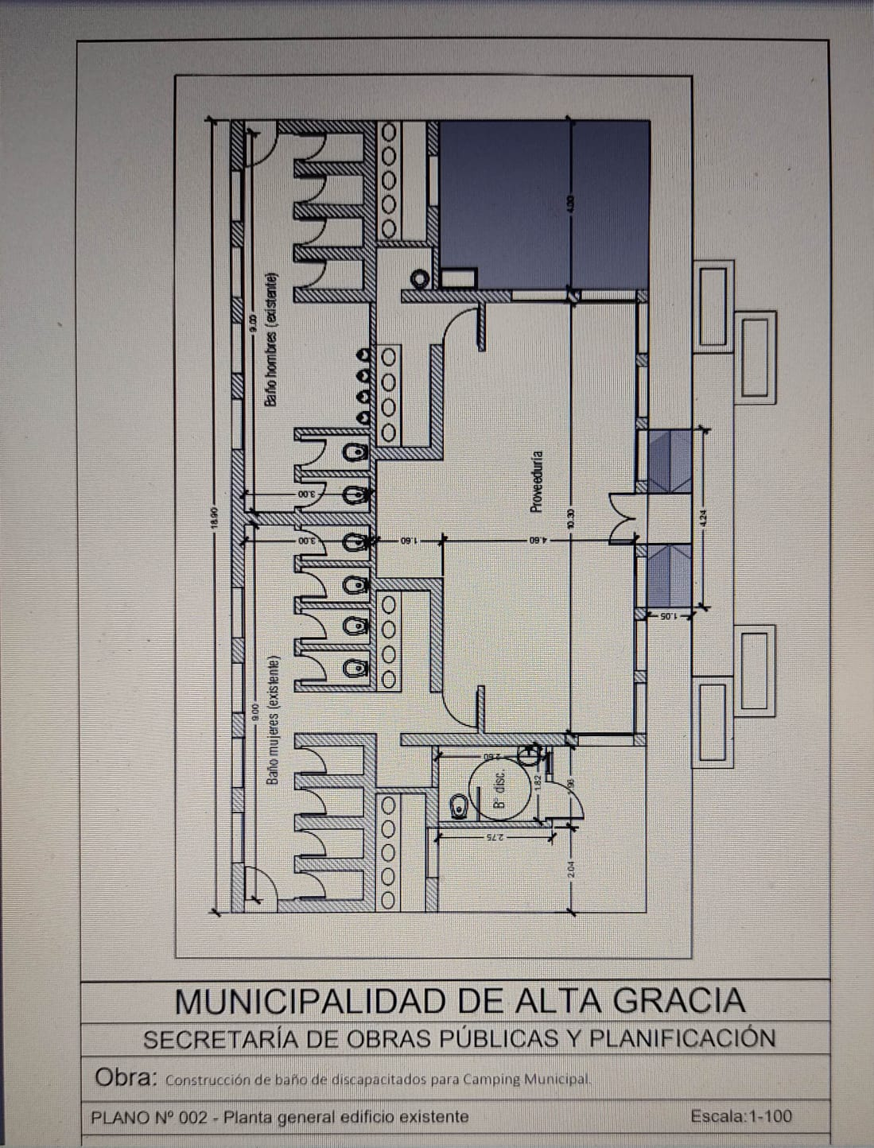

CANTINA SECTOR PILETA
El sector CANTINA cuenta con un baño equipado con sanitarios y ducha, para uso exclusivo del personal, una pequeña mesada con bacha, un salón principal de aproximadamente 16m2, con abertura lateral hacia el sector pileta, que abre en su totalidad y funciona a modo de mostrador para atención al público. Además, cuenta con dos espacios adicionales que pueden ser utilizados a modo de depósito o exhibición de productos, entre otros. Todo el edificio cuenta con una nueva instalación eléctrica, adaptada a normativas vigentes y calculada para el uso de electrodomésticos como heladeras, freezers, etc.

